ФЕДЕРАЛЬНОЕ ГОСУДАРСТВЕННОЕ АВТОНОМНОЕ ОБРАЗОВАТЕЛЬНОЕ УЧРЕЖДЕНИЕ ВЫСШЕГО ОБРАЗОВАНИЯ
«НАЦИОНАЛЬНЫЙ ИССЛЕДОВАТЕЛЬСКИЙ УНИВЕРСИТЕТ ИТМО»

Отчёт по лабораторной работе № 5
«Сортировка»

Выполнил работу
Вяхирев Иван
Академическая группа №J3112
Принято
Практик, Максим Дунаев

Санкт-Петербург
2024
Структура отчёта:
- Введение
Цель: написать разные алгоритмы сортировок
Задачи:
- Исследовать алгоритмы сортировок и написать их
- Записать измерения времени работы
- Теоретическая подготовка
В качестве первых двух сортировок, я взял предложенные алгоритма из списка, а на третью сортировку я взял Bubble Sort.

Краткое описание алгоритмов:
Сортировка пузырьком – стандартная сортировка для ознакомления и вводной в сортировки. Полный проход массива и свап соседних элементов за N^2

QuickSort – выбираем некоторое pivot значение. Будем искать слево значение больше, справа меньше и поменяем их местами, повторяем пока индексы не пересекутся. Слева значения строго меньше pivot, справа строго больше. Повторим это рекурсивно для подмассива справа и слева.

BucketSort – эффективный метод сортировки. Раскидываем значения в «бакеты», то есть значения примерно кидаются в область, рядом с которой они должны лежать (находится по формуле, нужен N проход для нахождения мин и макс значений). Далее каждая такая область сортируется любым методом и объединяется в общий массив.

- Реализация
Для начала я написал тестирующую систему, дописав функцию проверки на отсортированный массив и первоначальные тесты. После этого я начал писать алгоритмы сортировок. Реализации описаны в прошлом пункте.
Экспериментальная часть
Подсчёт асимптотики (только для циклов и сложных структур):
- BubbleSort – O(N^2) ходим по массив и сравниваем каждое значение с каждым.
- QuickSort – O(nlogn); worst case – O(N^2). N^2 происходит при неудачном выборе pivot (минимальный или максимальный элемент, что приводит к каждому проходу за N).
- BucketSort – O(n + k); n – на изначальный массив. K – на бакеты
Для тестирования алгоритмов сортировок была собрана статистика, приведенная в таблице №*.
Таблица №* - Подсчёт времени работы реализованных сортировок (в секундах).
Размер входного набора | 10 | 100 | 500
Bubble | ~0 | ~0 | 16
Quick | ~0 | ~0 | 2
Bucket | ~0 | ~0 | 1
Логарифмический график зависимости времени от количества входных данных (для каждого алгоритма):
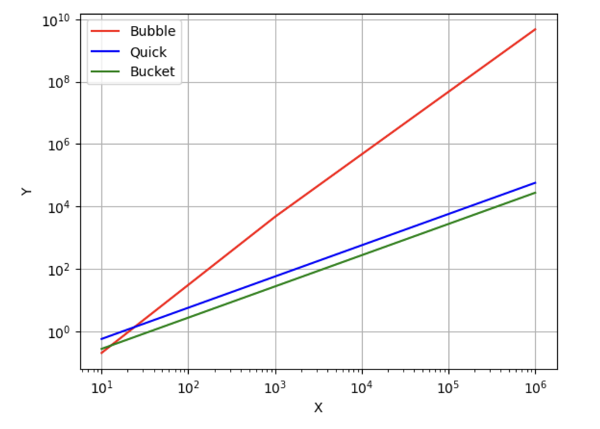
График BoxPlot:
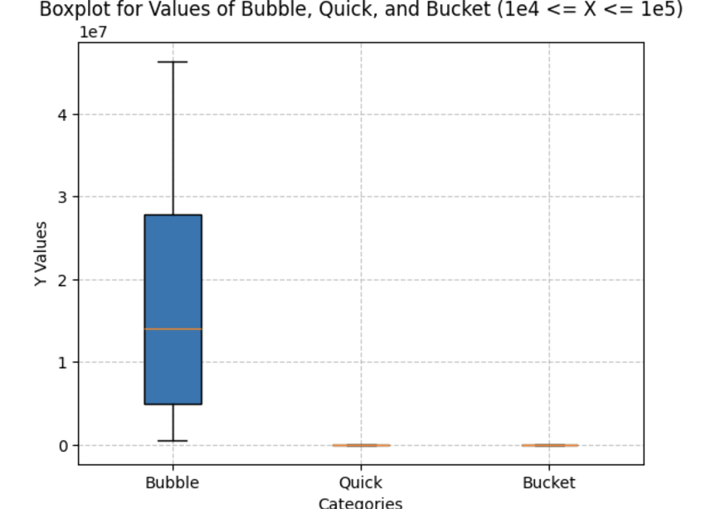

- Заключение
В ходе выполнения работы были реализованы разные виды сортировок и проанализирована их время выполнения.
- Приложения
ПРИЛОЖЕНИЕ А
Листинг кода файла test.cpp
